Temat tygodnia: Polska to mój dom
27.04. – 4.05. W tym tygodniu do zabawy w przedszkolu domowym przydadzą się: klocki, kredki, plastelina, kartki z bloku technicznego, kolorowe kartki, klej, mapa Polski, nożyczki, sznurek.

I dzień – Mój dom (kształtowanie przynależności do rodziny)
1 .Dzisiaj będą potrzebne klocki. „Domy z klocków” – konstruowanie domów z klocków. Porozmawiajcie z dzieckiem na temat miejsca, w którym mieszkacie. Co kojarzy się ze słowem dom. Wspólnie układajcie domy z klocków.
2. Domy pięknie zbudowane? Teraz poruszajcie się słuchając piosenki: https://youtu.be/OZTYeTEZ2wA
3. Słuchanie wiersza
Dom (fragment)
Anna Bernat
Zwierzęta kochają i łąkę i las,
a ryby swą rzekę jak nikt.
Ptaki tu drzewa mają,
by wracać do gniazd,
a kwiaty w ogrodzie swój świat [...]
Na ziemi jest wiele i wiosek, i miast.
Jak wiele, któż zliczy je, kto?
Jedno miejsce jest nasze, by przeżyć swój czas,
o miejscu tym mówi się DOM.
Na ziemi, to każdy z nas wie,
jest miejsce, gdzie dobrze mu jest!

Rozmowa na temat wiersza. Dziecko opowiada, gdzie mogą być domy zwierząt. Wypowiada się
także na temat swojego domu.

4. Zabawa ruchowa „Koniki skaczą” – proszę rozłożyć przeszkody na dywanie np. klocki, zadaniem dziecka jest przeskakiwanie przez przeszkody jak konik.

5. „Domy i domki” – zabawa. Można razem z dzieckiem poszukać i wyciąć z różnych czasopism ilustracje domów: dużych, małych, o różnych kształtach i kolorach lub skorzystać z obrazka (poniżej). Dziecko opisuje domy i wskazuje na ilustracjach te, które im się najbardziej podobają. Proszę wyklaskać razem z dzieckiem sylabę – wyraz dom. Poproście, by dziecko powiedziało, ile sylab słyszy w tym wyrazie. Następnie proszę pokazać napis dom i odczytajcie go wspólnie.

dom

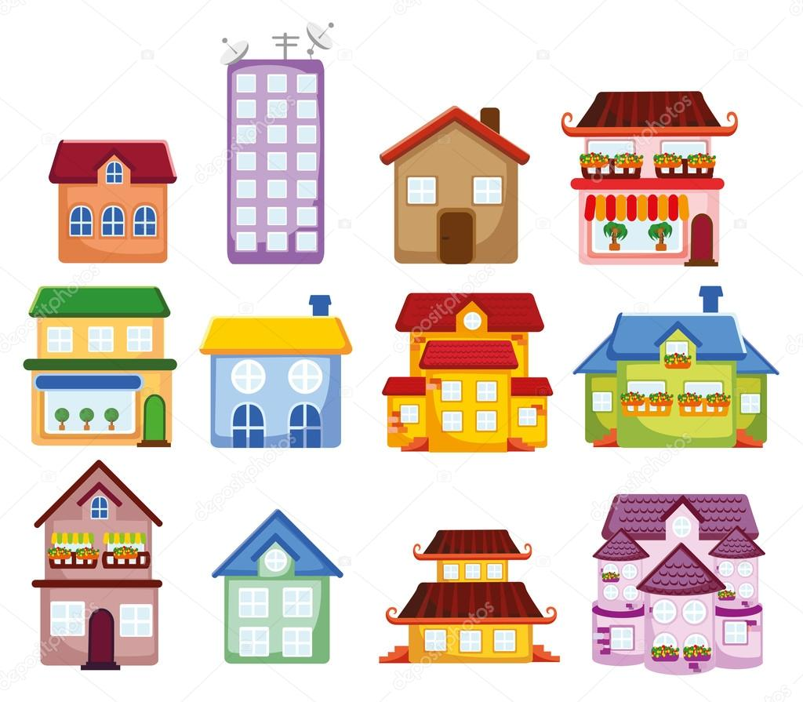
[źródło: pl.depositphotos.com]
Zadanie dla chętnych:
„Nasze domy” – wspólne robienie makiety domów. Dziecko z plasteliny lepi swój domek. Następnie przykleja domek na makietę i dorysowuje kredkami np.: drzewa, kwiaty, drogi według własnych pomysłów.

Wesołej i pomysłowej zabawy – pani Beata i pani Madzia

